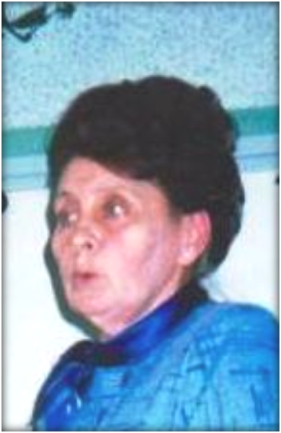 |   Ларина Зоя Михайловна
Зоя Михайловна из многодетной семьи. Мать не умела ни читать , ни писать, но не смотря на это, пятеро детей получили высшее образование. На выбор профессии Зои Михайловны повлияли школьные учителя. Учитель немецкого языка Ботова Лидия Ивановна и первая учительница Захарова Анна Дмитриевна
Родилась 1.11.1946 г. в с. Моршанка . По окончании школы, в 1965 году, работала два года в колхозе . С 1967 г. работала учителем биологии в Мироновской средней школе. В 1972 г. заочно закончила Саратовский педагогический институт, факультет естествознания. За время работы в школе была завучем-организатором, завучем по учебно-воспитательной работе, заместителем директора по УВР, учителем экологии и биологии. В 1981 г. была удостоена звания «Отличник народного просвещения». В 1997 г. получила звание «Заслуженный учитель РФ». Имеет большое количество Почётных грамот и благодарностей. На заслуженный отдых ушла в 2010 году.
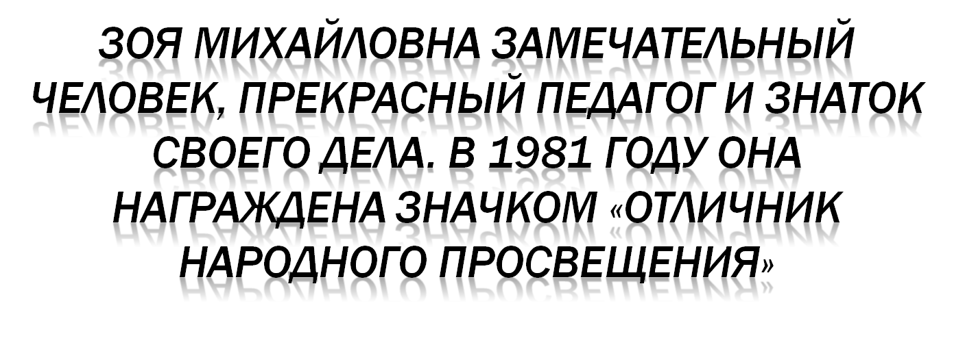
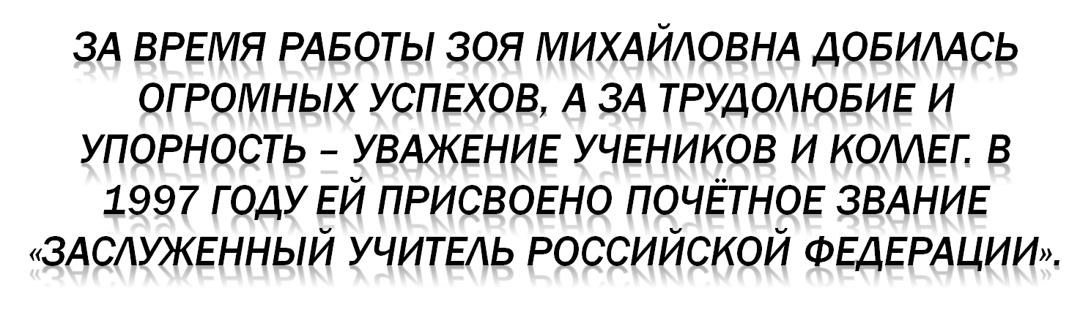

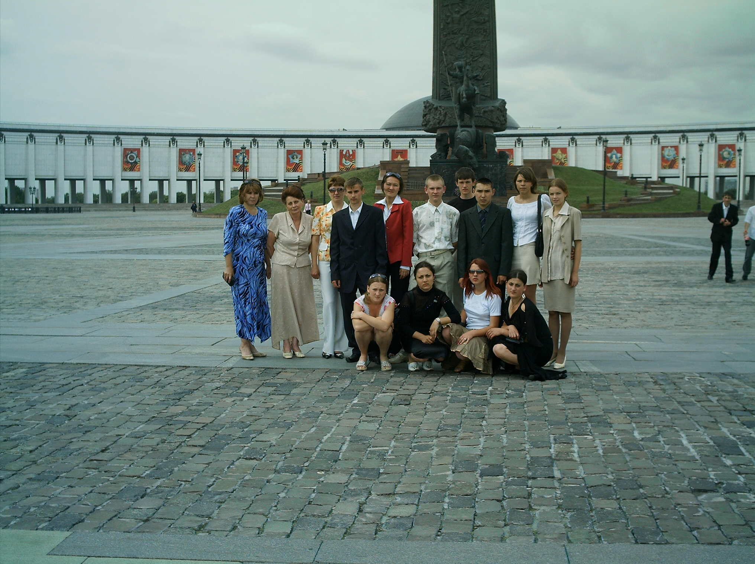

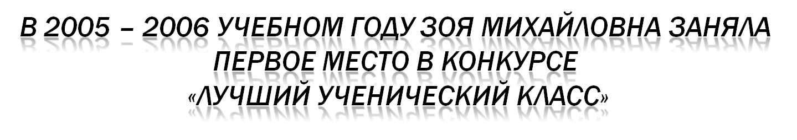



В 1991 году оканчивает школу дочь Зои Михайловны – Елена Васильевна Ларина. Она сразу же поступает работать в школу лаборантом. А через год ей предложили вести уроки технологии у девочек старших классов. Сейчас Елена Васильевна работает в школе и ведёт уроки ИЗО. По словам Елены Васильевны, конечно мама повлияла на выбор профессии, ведь все разговоры мамы дома были только о школе. Елена Васильевна окончила Московский психолого – социальный институт по специальности педагог – психолог.
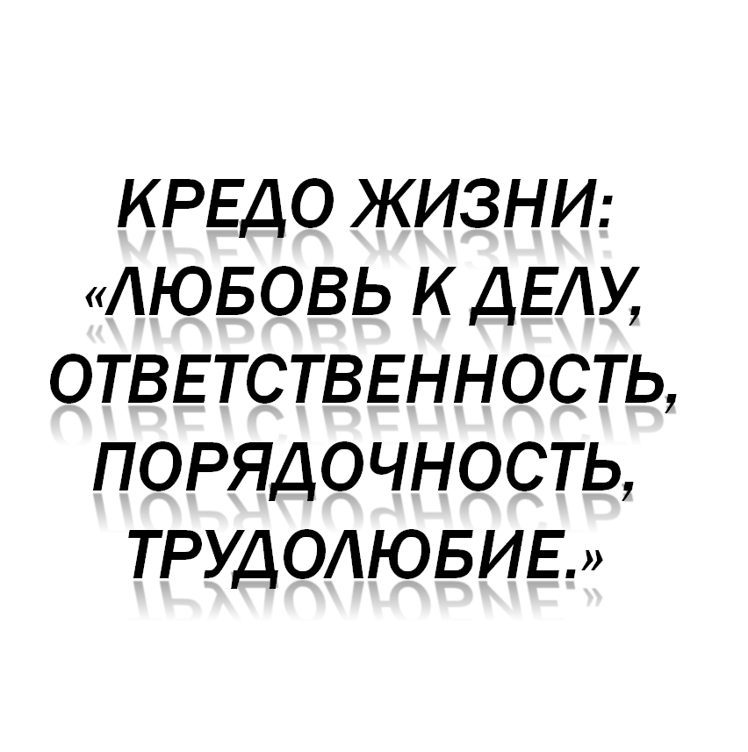 | 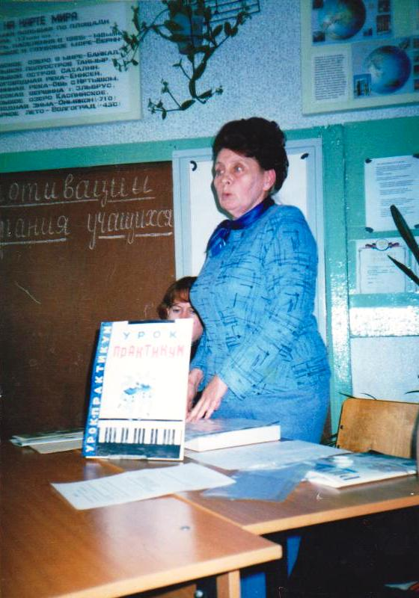

Любимый учитель!
Прими поклон
От тех, кто предан, честен и любим,
Кто с малых лет в тебя влюблен.
За все, за все тебя благодарим!

Презентацию подготовил
учитель географии
МОУ «СОШ с.Мироновка»
Тиханова Е.В.

